### **📌 Техническое задание: Косичка-бортик 230×18 см, 4х-прядная, из хлопкового велюра**

#### **🔢 Объём заказа**

* **Предварительно:** 105 штук, в 3 расцветках.
* Если ваш минимальный объём больше — обсуждаемо, так как вариантов расцветок так же много + есть намерение масштабировать

### **🧵 Что нужно делать:**

1. **Раскрой ткани:**
   * По готовым схемам (предоставлю).
   * Образец изделия также предоставляется.
2. **Шитьё:**
   * Сшить детали **на 4-ниточном оверлоке.**
   * Используются только **белые нитки №40 (для всех расцветок).**
3. **Набивка холлофайбером:**
   * Примерно **1,5 кг на одну косу.**
   * Коса не должна быть ни слишком жёсткой, ни хлипкой.
   * Используется ПВХ труба**:**
     + длина: **от 50 см,**
     + диаметр: **5–7 см —** для наполнителя,
     + + труба **около 30 мм —** для проталкивания наполнителя.
   * Способ: Одна получившаяся “колбаса” (сосиска) полностью надевается на трубу, затем потихоньку заталкиваем в трубу холлофайбер и палкой подталкиваем. Затем так же набиваем вторую “колбасу”
4. **Заплетание косы:**
   * Плести вручную.Когда начинаем сплетать, ставим крестом.

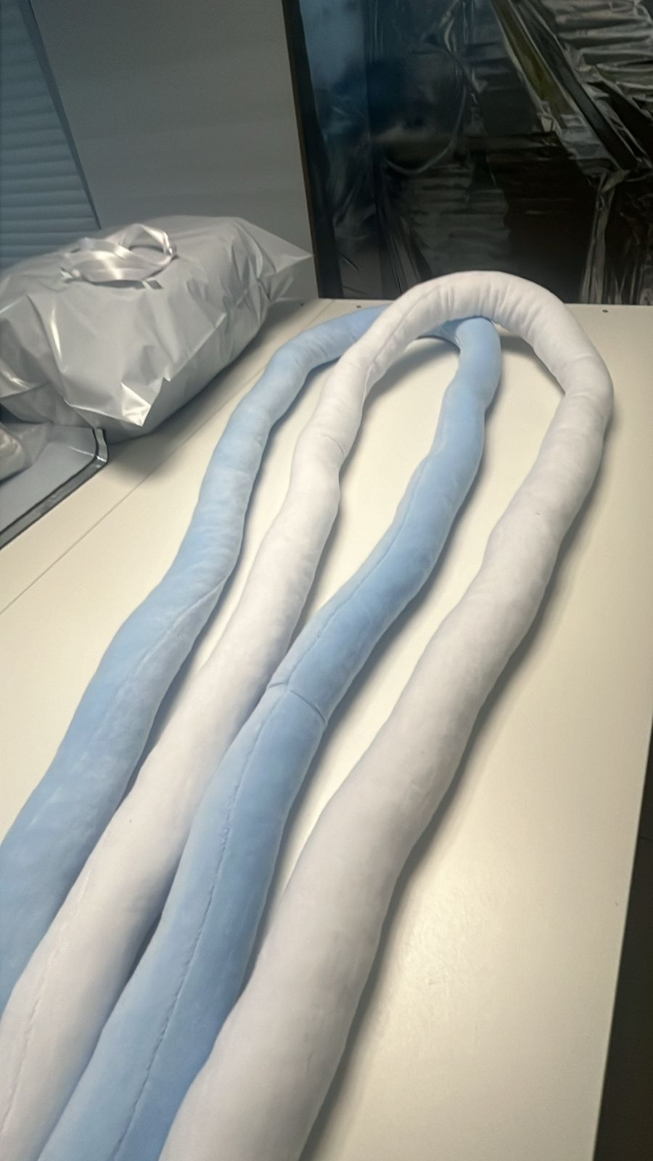 пример

* + При плетении **тянуть пряди не вниз, а в стороны, чтобы коса была объёмной, плотной и широкой.**
  + Аккуратно **зашить концы.**

1. **Детали к упаковке:**
   * К каждой косе прилагаются **5 атласных лент:**
     + **длина: по 50 см,**
     + **ширина: 1,2 см.**
   * Ленты **не пришиваются,** только вкладываются в упаковку.
   * К каждому изделию прикладывается инструкция по уходу

### **✅**

### **Важно:**

* Коса должна быть **равномерно набита и сплетена,** без перекосов, просветов и «пустот» в середине.
* Изделие должно выглядеть **законченно и аккуратно.**
* Примеры, **как делать не надо,** также предоставлю.
* **Ознакомительное видео** по изготовлению: <https://www.youtube.com/watch?v=VDFkPhqUzg8>

### **📦**

### **Дополнительно:**

* Понадобится упаковка, маркировка и распределение по коробам для отгрузки на маркетплейсы.
* **Все материалы** (ткань, ленты, холлофайбер и т.д.) — предоставляются.
* Полное ТЗ с техническими деталями будет выслано отдельно.